Bitte Logo auswählen
Diese Dokumentvorlage ist ein Auszug aus der DGUV-Veröffentlichung
Fachbereich AKTUELL FBHM-120
Maschinen der Zerspanung – Checklisten
Die Vorlage entspricht der Checkliste
A 4 „Handgesteuerte Schleifmaschinen (alt) ohne CE-Kennzeichnung“
in Anlage 1 „Checklisten für Maschinen, die vor dem Inkrafttreten der Maschinenrichtlinie in Verkehr gebracht wurden“ der FBHM-120,
Stand 01/2022
Maßgeblich ist ausschließlich das Bezugsdokument, siehe www.DGUV.de, Webcode p022255.
Diese Tabelle unterstützt Sie dabei, Handlungsbedarf im Umgang mit Ihren Maschinen festzustellen und geeignete Maßnahmen abzuleiten. Sie erhebt keinen Anspruch auf Vollständigkeit, gibt Ihnen aber hilfreiche Anhaltspunkte für die Erstellung Ihrer Gefährdungsbeurteilung.
Der vorgegebene Text in der Tabelle ist geschützt und darf nicht verändert werden, da das Dokument sonst vom maßgeblichen Bezugsdokument und damit auch von den Normen und sonstigen Rechtstexten abweichen könnte, auf die Bezug genommen wird.
Die Spalten „Ja“, „Nein“ und „Handlungsbedarf“ sind editierbar.

A 4 Handgesteuerte Schleifmaschinen (alt) ohne CE-Kennzeichnung
Hinweis: Die Checkliste erhebt nicht den Anspruch auf Vollständigkeit!
Mindestanforderungen gemäß Betriebssicherheitsverordnung (BetrSichV)
Anwendungsbereich: Gilt für handgesteuerte, konventionelle Schleifmaschinen, besonders zum Umfangschleifen. Für Bandschleifmaschinen gelten unter bestimmten Voraussetzungen andere Anforderungen (z. B.: bestmögliche Verdeckung des Schleifbands, Verhinderung des Überstehens von Schleifbändern, Beachtung der Bandlaufrichtung).
Der Stand der Technik bei der Verwendung von Arbeitsmitteln kann sich im Laufe der Verwendungsdauer zwar durch neue sicherheitstechnische Erkenntnisse verändern; daraus folgt aber nicht, dass zum Beispiel das Fortschreiben einer Produktnorm zwangsläufig eine Nachrüstverpflichtung für Arbeitgeberinnen und Arbeitgeber in Bezug auf die Beschaffenheit für bereits verwendete Arbeitsmittel nach sich zieht. Die nach dem Stand der Technik sichere Verwendung älterer Arbeitsmittel kann auch über ergänzende Schutzmaßnahmen nach der Gefährdungsbeurteilung gewährleistet werden. Dabei gilt der Grundsatz, dass technische Schutzmaßnahmen Vorrang vor organisatorischen und diese wiederum Vorrang vor personenbezogenen Schutzmaßnahmen haben (BetrSichV § 4 Absatz 2 Satz 2, „T-O-P-Prinzip“).
Bezeichnung (firmenintern):
Herstellfirma:
Lieferfirma/Importfirma:
Typ:
Baujahr:
Umbau im Jahr:
Umbau ausgeführt von:
Sonstiges:

Handgesteuerte Schleifmaschinen (alt) ohne CE-Kennzeichnung
 | Anforderungen | Ja | Nein | Handlungs-  bedarf?
 | Allgemeine Vorschriften für die Benutzung
 | Ist ein geeigneter Industriestaubsauger zur Beseitigung von abgelagerten Schleifstäuben vorhanden?  Hinweis: Nicht mit Druckluft kehren oder abblasen! | ☐ | ☐
 | Erfolgt die Reinigung der Maschine nur im ausgeschalteten Zustand? | ☐ | ☐
 | Werden bei Gefahr von Augenverletzungen Schutzbrillen benutzt? | ☐ | ☐
 | Wird besonders beim Arbeiten an Außenrundschleifmaschinen enganliegende Arbeitskleidung benutzt? | ☐ | ☐
 | Ist die Arbeitskleidung nicht oder nur schwer entflammbar? | ☐ | ☐
 | Wird bei Überschreitung der Auslösewerte Gehörschutz bereitgestellt und benutzt (bei Schleifmaschinen erfahrungsgemäß immer erforderlich)? | ☐ | ☐
 | Wurden die erforderlichen Hautschutzmaßnahmen festgelegt und werden sie umgesetzt (z. B. beim Umgang mit Kühlschmierstoffen)? | ☐ | ☐
 | Werden luftfremde Stoffe wie Schleifstäube oder Kühlschmierstoffemissionen ausreichend erfasst und vom Arbeitsplatz abgeleitet?  Hinweis: Mindestens ausreichende Lüftung; bei intensiver Nutzung ist Absaugung erforderlich. | ☐ | ☐
 | Ist an der Schleifmaschine eine Betriebsanweisung in der Sprache der Beschäftigten vorhanden? | ☐ | ☐
 | Sind die Maschinenbedienpersonen qualifiziert und wurden sie entsprechend unterwiesen? | ☐ | ☐
 | Wurden die erforderlichen vorbeugenden, d. h. baulichen und organisatorischen, Brandschutzmaßnahmen definiert und umgesetzt?  Wurden diese Maßnahmen bei Bedarf um zusätzliche Maßnahmen zum Brand- und Explosionsschutz zur Abwendung von Gefahren bei der Bearbeitung von Aluminium, Magnesium, Titan oder deren Legierungen sowie beim Einsatz von nicht wassermischbaren Kühlschmierstoffen ergänzt? | ☐ | ☐
 | Wird das Aufspannen sowie das Abrichten von Schleifkörpern nur von nachweislich unterwiesenen Personen ausgeführt? | ☐ | ☐
 | Erfolgt unmittelbar vor dem Aufspannen eine Sichtprüfung auf offensichtliche Beschädigungen des Schleifwerkzeugs? | ☐ | ☐
 | Wird vor dem Aufspannen von keramisch gebundenen Schleifscheiben eine Klangprobe durchgeführt? | ☐ | ☐
 | Werden die Schleifmaschine und ihre Schutzeinrichtungen in angemessenen Zeitabständen von einer zur Prüfung befähigten Person auf ihren sicheren Zustand, auf äußerlich erkennbare Schäden und Mängel geprüft und wird das Ergebnis der Prüfung dokumentiert? | ☐ | ☐
 | Sind entsprechende Sicherheitskennzeichnungen an den Arbeitsbereichen angebracht (z. B. Gebot zum Tragen von Gehörschutz oder Verbot von Zündquellen beim Aluminiumschleifen)? | ☐ | ☐
 | Wird nach jedem Befestigen eines Schleifwerkzeugs (Rüsten) ein Probelauf (> 1 Minute) durchgeführt?  Hinweis: Während des Probelaufs dürfen sich keine Personen im Gefahrenbereich befinden! | ☐ | ☐
 | Werden Verwendungseinschränkungen des Schleifwerkzeugs (Angabe der Herstellfirma) beachtet und auch besonders unterwiesen? | ☐ | ☐
 | Werden Schleifscheiben sachgerecht gelagert (schwere Schleifscheiben dürfen nicht gestapelt werden!) und sind Transport und Handhabung „erschütterungsfrei“? | ☐ | ☐
 | Beschaffenheitsanforderungen
 | Ist die Schleifmaschine mit einer entsprechend der Abnutzung der Schleifscheibe stirnseitig nachstellbaren Schutzhaube ausgerüstet, die den hauptsächlichen Zweck hat, die auftretenden Bruchstücke sicher aufzufangen und/oder in für Personen ungefährliche Bereiche abzuleiten.  Siehe Bildanlage zur Checkliste. | ☐ | ☐
 | Ist die Werkstückauflage nachstellbar und werden keine einteiligen u-förmigen Auflagen verwendet?  (Die Spaltbreite darf nicht größer als 3 mm sein.)  Siehe Bildanlage zur Checkliste. | ☐ | ☐
 | Um Bruchstücke sicher auffangen zu können, muss die Schutzhaube den Schleifkörper allseitig umschließen. Nur der für den Arbeitsgang benötigte Teil darf frei bleiben.  Wird dieses Kriterium erfüllt?  Siehe Bildanlage zur Checkliste. | ☐ | ☐
 | An Planschleifmaschinen darf der Öffnungswinkel der Schutzhaube 150° nicht überschreiten.  An Werkzeugschleifmaschinen sind Öffnungswinkel von bis zu 180° zulässig.  An Außenrundschleifmaschinen darf der gesamte Öffnungswinkel der Schleifkörperschutzhaube nicht größer als 180°, der Öffnungswinkel oberhalb der Mittellinie nicht größer als 60° sein.  An Tisch- und Ständerschleifmaschinen ist ein Öffnungswinkel von 90° einzuhalten; der Winkel oberhalb der Mittellinie darf für Schleifscheibendurchmesser ≤ 250 mm maximal 65° , für Schleifscheibendurchmesser > 250 mm maximal 50° betragen.  Werden diese Kriterien erfüllt? | ☐ | ☐
 | Die Schutzhauben müssen so konstruiert und gestaltet sein, dass sie die Energie der beim Schleifscheibenbruch auftretenden Bruchstücke absorbieren können. Die Wandstärken der verwendeten Werkstoffe sind daher von der Arbeitshöchstgeschwindigkeit und der Masse der verwendeten Schleifkörper abhängig. Auch die Verbindung zwischen Schutzhaube und Maschine muss entsprechend stabil ausgelegt sein.  Werden diese Kriterien erfüllt?  Siehe Tabellenwerte als Anlage zur Checkliste. | ☐ | ☐
 | Wurden Sichtscheiben, die im Fall eines Bruchs der Schleifscheibe im Streubereich angeordnet sind, aus einem schlagzähen Material, hergestellt, z.B. Polycarbonat? | ☐ | ☐
 | Werden gealterte, versprödete Sichtscheiben bei Bedarf durch neue, hinreichend dimensionierte und gegen KSS-Einfluss geschützte Sichtscheiben ersetzt?  Austausch-Intervall beachten! Verschleißteil! | ☐ | ☐
 | Sind trennende Schutzeinrichtungen nur mit Werkzeug zu öffnen oder stellungsüberwacht? | ☐ | ☐
 | Ist verhindert, dass die Positionsschalter zur Überwachung der Schutzstellung von trennenden Schutzeinrichtungen auf einfache Weise zu manipulieren sind? Nicht zulässig sind zum Beispiel einzelne zugänglich verbaute Rollenhebelschalter. | ☐ | ☐
 | Sind die Wellenenden verkleidet, wenn ¼ des Wellendurchmessers der Schleifmaschine aus der Spannmutter herausragt und sind Innengewinde gegen Hineingreifen gesichert?  Hinweis: Glatte Wellenenden < 50 mm Länge bedürfen keiner Verkleidung, sind aber abzurunden. | ☐ | ☐
 | Ist bei Arbeitshöchstgeschwindigkeiten v_{s} > 50 m/s der Arbeitsbereich geschlossen, so dass im Fall eines Schleifkörperbruchs die Bruchstücke im Arbeitsbereich zurückgehalten würden?  (Das kann durch eine Maschinenkapselung umgesetzt werden oder, bei Ständerschleifmaschinen für das Umfangschleifen, auch durch eine zusätzliche, im Inneren der Primär-Schutzhaube angeordnete Auffangeinrichtung (z. B. Rot-Visier » Rotationsvisier). | ☐ | ☐
 | Ist der Arbeitsbereich ausreichend beleuchtet? | ☐ | ☐
 | Sind die Bedienteile gut sichtbar, eindeutig beschriftet und heben sie sich optisch vom AM ab?  Hinweis: Die Bedienfunktion kann auch symbolisch dargestellt werden. | ☐ | ☐
 | Können Schalter, Hebel etc. nicht zufällig oder aus Versehen betätigt werden? | ☐ | ☐
 | Wird ein selbsttätiger Wiederanlauf nach einem zeitweisen Spannungsausfall unterbunden? | ☐ | ☐
 | Ist es möglich, die Energieversorgung, z. B. für Instandhaltungsarbeiten, sicher zu trennen (entweder durch einen abschließbaren Hauptschalter oder durch Stecker)? | ☐ | ☐
 | Sind spannungsführende Teile gegen direktes oder indirektes Berühren geschützt? | ☐ | ☐
 | Wurden Leitungen (elektrische, pneumatische und hydraulische) so ausgeführt und verlegt, dass sie im Zuge der Nutzung nicht beschädigt werden? | ☐ | ☐
 | Wurden gefährliche Teile der Schleifmaschine, die nicht unmittelbar am Arbeitsprozess beteiligt sind (i. d. R. sind das nur Schleifscheibe und Werkstück) unzugänglich gemacht? | ☐ | ☐
 | Lässt sich ein Herausspritzen von Kühlschmierstoff weitgehend vermeiden, z. B. durch das Vorsehen von Steckblechen? | ☐ | ☐
 | Zusammenfassende Beurteilung & Anmerkungen

Bildanlagen und Tabelle

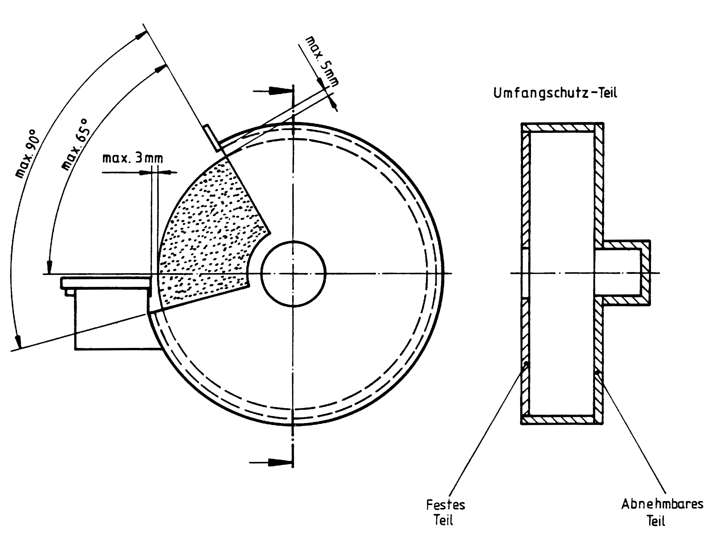
Abbildung 1 − Baustoffe und Wandstärken für Schutzhauben
(Auszug Unfallverhütungsvorschrift VBG 7t1, Anlage 2)
Als zähe Baustoffe gelten:
I. Ohne besondere Kennzeichnung:
1. Schmiedbarer Stahl in allen Arten und Legierungen nach DIN 1612, 1613, 1623,17 100.
2. Stahlguss nach DIN 1681.
II. Mit besonderer Kennzeichnung:
3. Hochwertiger weißer Temperguss GTW 40 nach DIN 1692 für Wanddicken von 4 bis 9 mm; Kennzeichnung auf der Schutzhaube: GTW 40 und Fabrikmarke
4. Hochwertiger schwarzer Temperguss GTS 35 nach DIN 1692; Kennzeichnung auf der Schutzhaube: GTS 35 und Fabrikmarke
5. Gusseisen mit Kugelgraphit nach DIN 1693 mit nachstehenden Mindestwerten der Zugfestigkeit:
38 kg/mm², Streckgrenze 25 kg/mm², Dehnung 12 %, Kennzeichnung auf der Schutzhaube GGG 35.3 bzw. GGG 40.3 und Fabrikmarke

Abbildung 2 – Querschnitt einer Schutzhaube Abbildung 3 – Beispiel einer Schutzhaube für
Werkstattschleifmaschinen
Umfangsschutzteile A
Abnehmbares, festes Seitenteil B α höchstens 65°
b höchstens 3 mm
c höchstens 5 mm
Die Wandstärken für die Seitenteile B gelten unter der Voraussetzung, dass auch das abnehmbare Seitenteil als voll tragend anzusehen ist; andernfalls muss das feste Seitenteil dieselbe Wandstärke aufweisen wie das Umfangsschutzteil A.

Tabelle 1 – Mindestwandstärken in mm für Schutzhauben aus den unter I und II genannten Baustoffen

Werkstoff | Schleifscheiben-  Umfanngsgeschwindigkeit | Größte Breite der Schleifscheibe in mm | Schleifscheibendurchmesser in mm
Werkstoff | Schleifscheiben-  Umfanngsgeschwindigkeit | Größte Breite der Schleifscheibe in mm | bis 150 |  | bis 200 |  | bis 300 |  | bis 400 |  | bis 500 |  | bis 600 |  | bis 750 |  | bis 900 |  | bis 1000
Werkstoff | Schleifscheiben-  Umfanngsgeschwindigkeit | Größte Breite der Schleifscheibe in mm | A | B | A | B | A | B | A | B | A | B | A | B | A | B | A | B | A | B
Hochwertiger Temperguss  Sphäroguss | bis 30 m/s | 50  100 | 6  8 | 6  8 | 8  10 | 6  8 | 9  11 | 8  8 | 12  14 | 9  10 | 15  17 | 12  14 | 18  20 | 14  16
Stahlguss | bis 30 m/s | 50  100  150 | 5  6  8 | 5  6  6 | 5  6  8 | 5  6  6 | 6  7  8 | 5  6  6 | 6  8  10 | 6  6  6 | 8  10  12 | 7  8  10 | 11  13  15 | 8  10  12 | 14  16  18 | 10  12  14 | 16  18  20 | 12  14  16 | 18  20  22 | 14  16  18
Stahlguss | bis 45 m/s | 50  100  150 | 6  8  10 | 6  6  6 | 6  8  10 | 6  6  6 | 6  8  10 | 6  6  8 | 8  10  12 | 8  8  10 | 10  12  14 | 10  10  12 | 14  16  18 | 12  12  14 | 16  18  22 | 14  16  18 | 18  20  24 | 16  18  18 | 22  26  28 | 18  20  20
Baublech | bis 30 m/s | 50  100  150 | 2  3  4 | 2  2  3 | 2,5  4  5 | 2  2,5  3 | 3  5  6 | 2,5  3  4 | 4  5  7 | 3  4  5 | 5  6  8 | 4  5  6 | 6  7  9 | 5  6  6 | 7  8  10 | 5  6  7 | 8  9  11 | 5  6  7 | 9  10  12 | 6  7  8
Baublech | bis 45 m/s | 50  100  150 | 3  5  6 | 2  3  4 | 4  5  7 | 2.5  3  4 | 5  6  8 | 3  4  5 | 6  7  9 | 4  5  6 | 7  8  10 | 5  6  7 | 8  9  11 | 6  7  8 | 10  11  12 | 7  8  9 | 11  12  14 | 7  8  9 | 12  14  16 | 8  9  10

